Задания на учебную практику

Самостоятельно изучить основные возможности программы MathCAD, решить математические задачи в соответствии с заданиями из таблиц 1 – 3. Номер варианта 23.

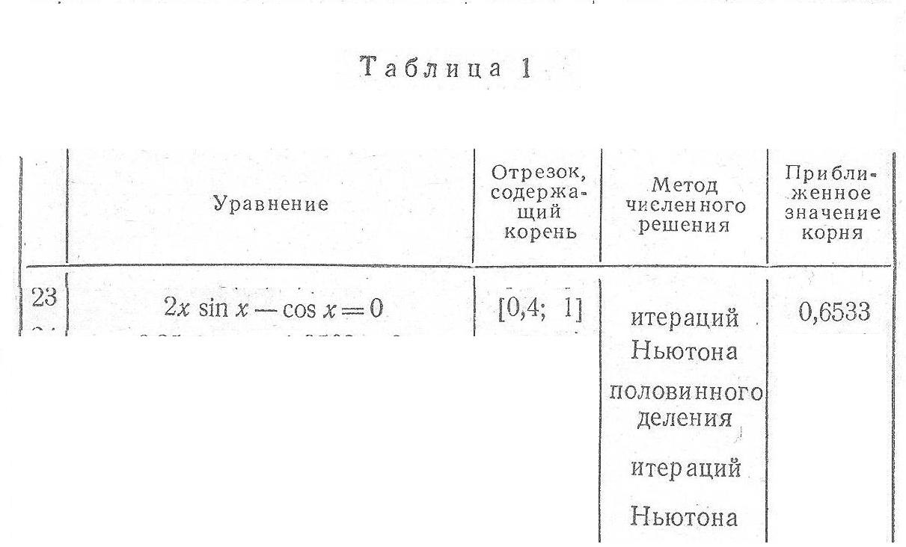

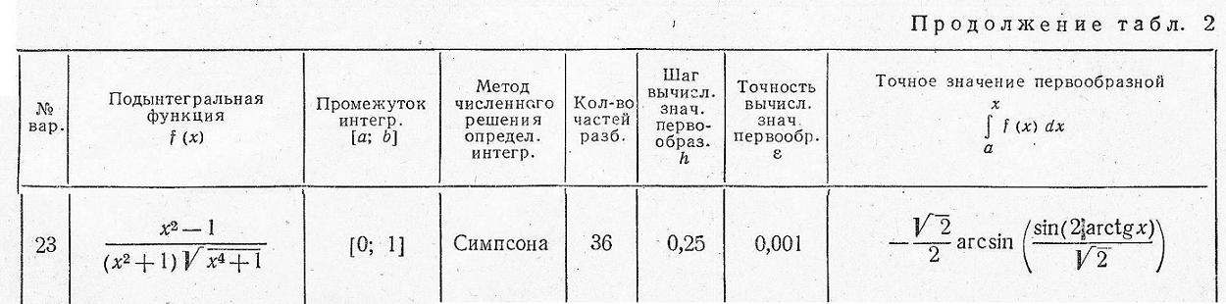

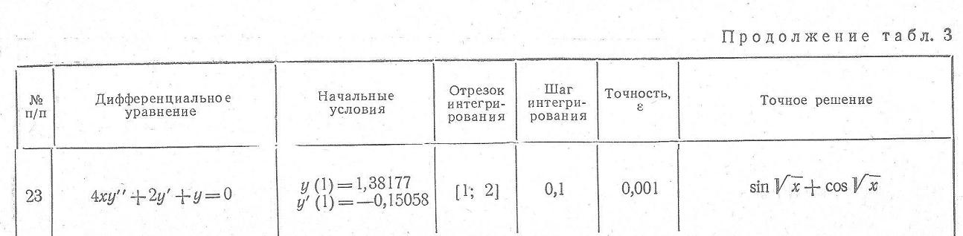

В таблице 1 – решение уравнений.
В таблице 2 – вычисление интеграла.
В таблице 3 – решение дифференциального уравнения.
Дополнительно рассмотреть задачи решения системы линейных алгебраических уравнений. Написать отчет, краткие характеристики пакетов.

